**Bazy danych**

*Lista 4*

**TK-Soft**

Maksym Telepchuk, Vladyslav Kysil

**1.Cel projektu**

Stworzenie aplikacji z bazą danych dla pracowników TK-Soft,

która umożliwia obsługę zamówień oprogramowania komputerowego.

**2.Wymagania funkcjonalnie**

Procownik może:

-zalogować i wylogować się

-dodawać nowe zamówienia

-dodawać nowych klientów

-obsługiwać i zmieniać zamówienia

-śliedzieć sprzedaży przez generowanie raportu

Pracownik ma dostęp do wszystkich sprzedawanych produktów

Administrator może robić wszystko, co pracownik i dodatkowo może:

-wstawiać,modyfikować i usuwać dostępne produkty, producentów

-usuwać i zmieńać dane klientów

-dodawać , modyfikować i usuwać pracowników

-wstawiać nowe klucze dla oprogramowania

Administrator ma dostęp do haseł pracowników

**3.Wymaganie niefunkcjonalne**

Aplikacja będzie napisana w Java przy urzyciu Intellj IDEA.

Dla implementacji graficznego interfejsu użytkownika będziemy korzystać z JavaFX.

Bazy danych będą napisane przy użyciu MySQL

**4.Trigery**

Trigery:

-Products: Unused_keys - przy zamówieniu productu, w tabelę `Keys` zminia s ię stautus jednego z klucza

-Products:Przy dodawaniu nowego klucaza, zwiększa się pole Count_keys

-Orders: Nie możemy zmienić status zamówienia,gdy nie wystarcza kluczów danego produktu w tabeli keys

-Passwords: Password - ograniczenia długości hasła od 8 do 16 symboli -Products:Usunięcie produktu powoduje usunięcie wszystkich klucze do produktu

-Producers: Usunięcie producenta powoduje usunięcie wszystkich produktów tego producenta

-Clients: Sprawdza format e-mailu

-Employees: ID - Przy dodawaniu pracownika w tablicę Passwords dodaje się nowy zapis

**5.Procedury i funkcje**

Procedury:

-Orders: dodać nowe zamówienie

-Clients: dodać nowego klienta

-Clients: modyfikować dane klienta

-Orders: modyfikować zamówienia

-Orders: wyszukać zamówienia

-Products: wyszukać konkretny produkt

-wygenerować raport zadanego okresu czasu

-Products: wyświetlić produkty

-Producers:dodać producenta(admin)

-Clients: usunąć klienta(admin)

-Producers:usunąć producenta(admin)

-Employees: dodać pracownika(admin)

-Products: zmienić cenę produktu(admin)

-Keys: dodać klucze(admin)

-Products: dodać produkt(admin)

-Products: usunąć produkt(admin)

-Keys: wygenerować klucze(for test)

Przy dodawaniuiu nowych klucze wykorzystamy tranzakcje

**6.Diagram UML**

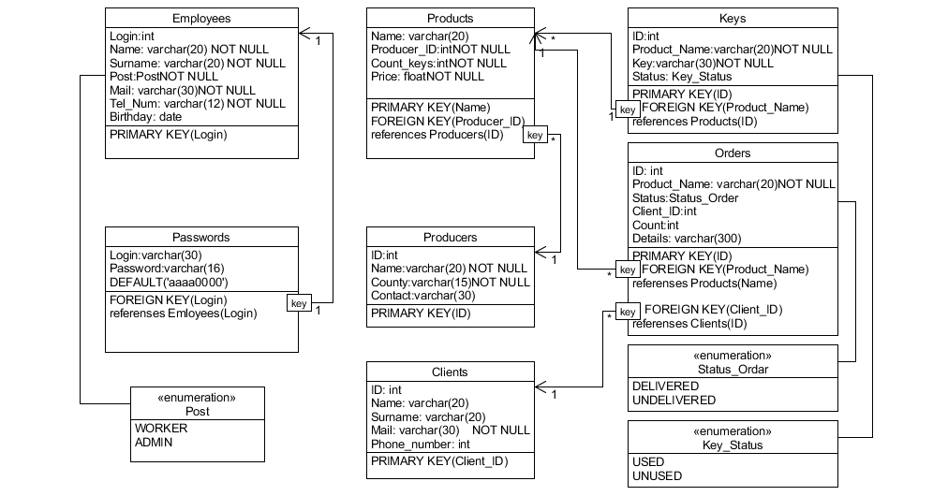

**7.Przypadki użycia**

Są dwa poziomy dostępu:

-pracownik;

-administrator.

